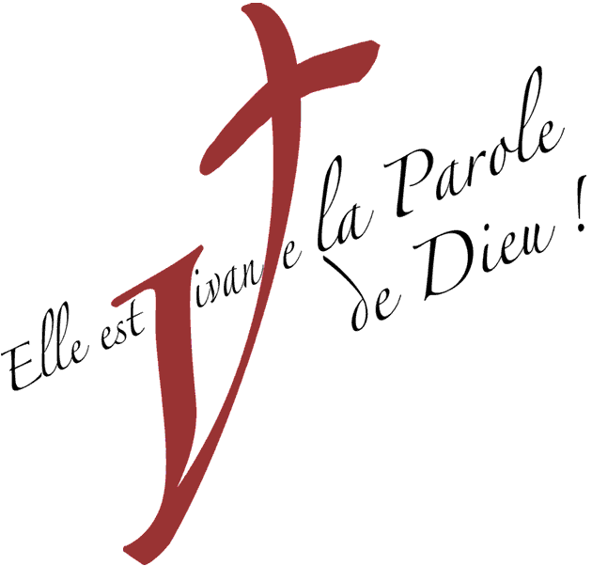  Jésus, pain de vie  Jn 6, 35-40  Jésus leur répondit : « Moi, je suis le pain de la vie. Celui qui vient à moi n'aura plus jamais faim ; celui qui croit en moi n'aura plus jamais soif. Mais je vous l'ai déjà dit : vous avez vu, et pourtant vous ne croyez pas. Tous ceux que le Père me donne viendront à moi ; et celui qui vient à moi, je ne vais pas le jeter dehors. Car je ne suis pas descendu du ciel pour faire ma volonté, mais pour faire la volonté de celui qui m'a envoyé.  Or, la volonté de celui qui m'a envoyé, c'est que je ne perde aucun de ceux qu'il m'a donnés, mais que je les ressuscite tous au dernier jour. Car la volonté de mon Père, c'est que tout homme qui voit le Fils et croit en lui obtienne la vie éternelle ; et moi, je le ressusciterai au dernier jour. » |  | Jésus, pain de vie  Jn 6, 35-40  Jésus leur répondit : « Moi, je suis le pain de la vie. Celui qui vient à moi n'aura plus jamais faim ; celui qui croit en moi n'aura plus jamais soif. Mais je vous l'ai déjà dit : vous avez vu, et pourtant vous ne croyez pas. Tous ceux que le Père me donne viendront à moi ; et celui qui vient à moi, je ne vais pas le jeter dehors. Car je ne suis pas descendu du ciel pour faire ma volonté, mais pour faire la volonté de celui qui m'a envoyé.  Or, la volonté de celui qui m'a envoyé, c'est que je ne perde aucun de ceux qu'il m'a donnés, mais que je les ressuscite tous au dernier jour. Car la volonté de mon Père, c'est que tout homme qui voit le Fils et croit en lui obtienne la vie éternelle ; et moi, je le ressusciterai au dernier jour. »

